第六届全国大学生工程训练综合能力竞赛
命题一说明
1 无碳小车竞赛命题
本届竞赛命题为“以重力势能驱动的具有方向控制功能的自行小车”。
自主设计并制作一种具有方向控制功能的自行小车，要求其行走过程中完成所有动作所需的能量均由给定重力势能转换而得，不可以使用任何其他来源的能量。该给定重力势能由竞赛时统一使用质量为1Kg的标准砝码（Φ50×65 mm，碳钢制作）来获得，要求砝码的可下降高度为400±2mm。标准砝码始终由小车承载，不允许从小车上掉落。图1所示为小车示意图。
要求小车具有转向控制机构，且此转向控制机构需要具有可调节装置，以适应放有不同间距障碍物的竞赛场地。
要求小车为三轮结构。其中一轮为转向轮，另外两轮为行进轮，允许两行进轮中的一个轮为从动轮。具体设计、选材及加工制作均由参赛学生自主完成。

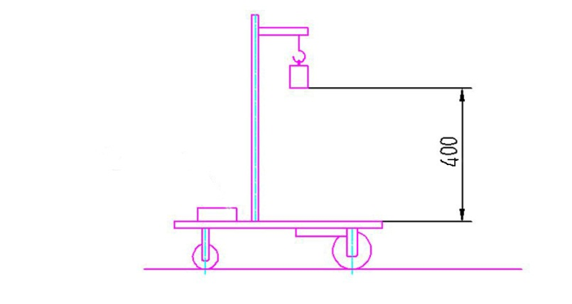

图1 无碳小车示意图

2 无碳小车常规竞赛项目
2.1 “S”型赛道避障行驶常规赛项第一轮竞赛
“S”型赛道如图2所示，赛道宽度为2米，沿直线方向水平铺设。按“隔桩变距”的规则设置赛道障碍物（桩），障碍物（桩）为直径20mm、高200mm的塑料圆棒，竞赛小车在前行时能够自动绕过赛道上设置的障碍物。沿赛道中线从距出发线1米处开始按平均间距1米摆放障碍桩，奇数桩位置不变，根据经现场公开抽签的结果，第一偶数桩位置在±（200～300）mm范围内做调整（相对于出发线，正值远离，负值移近），随后的偶树桩依次按照与前一个偶树桩调整的相反方向做相同距离的调整。以小车成功绕障数量和前行的距离来评定成绩。每绕过一个桩得8分（以小车整体越过赛道中线为准），一次绕过多个桩或多次绕过同一个桩均算作绕过一个桩，障碍桩被推出定位圆或被推倒均不得分；小车行走的距离每延长米得2分，在中心线上测量。
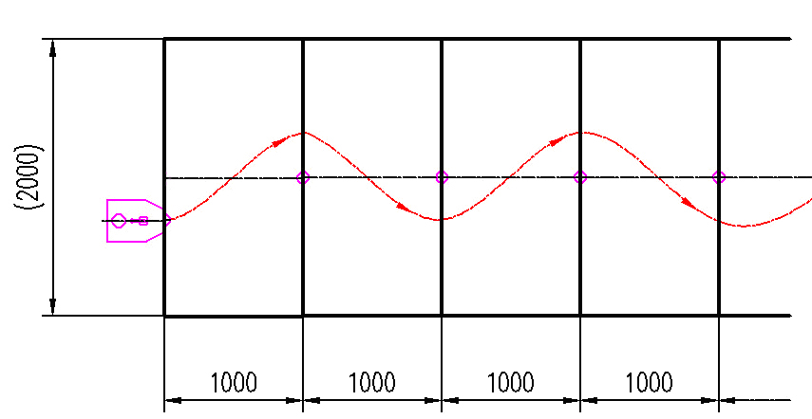
各队使用竞赛组委会统一提供的标准砝码给参赛小车加载，并在指定的赛道上进行比赛。小车在出发线前的位置自行决定，不得越线。每队小车运行2次，取2次成绩中的最好成绩。

图2 无碳小车在重力势能作用下自动行走（S赛道）示意图
小车绕障有效的判定为：小车从赛道一侧越过一个障碍后，整体越过赛道中线且障碍物未被撞倒或推出障碍物定位圆；小车连续运行，直至停止。小车有效的运行距离为：停止时小车最远端与出发线之间的垂直距离。
2.2 “8”字型赛道避障行驶常规赛项第一轮竞赛
如图3所示，竞赛场地在半张标准乒乓球台（长1525mm、宽1370mm）上，有3个障碍桩沿中线放置，障碍桩为直径20mm、长200mm的3个圆棒， 两端的桩至中心桩的距离为350±50 mm，具体数值由现场公开抽签决定。
小车需绕中线上的三个障碍桩按“双8”字型轨迹循环运行，以小车成功完成“双8”字绕行圈数的多少来评定成绩。

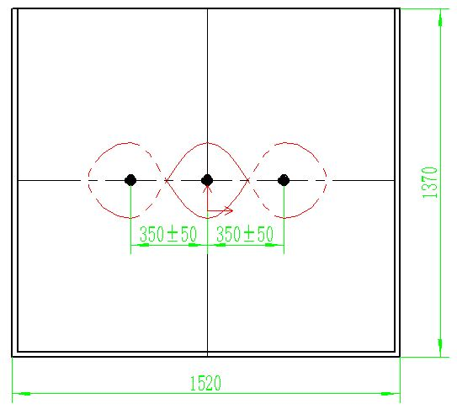
图3 “双8”字型赛道平面示意图
参赛时，要求小车以“双8”字轨迹交替绕过中线上3个障碍桩，保证每个障碍桩在“8”字形的一个封闭圈内。每完成1个“双8”字且成功绕过3个障碍，得12分。各队使用组委会统一提供的标准砝码参赛。每队小车运行2次，取2次成绩中最好成绩。
一个成功的“8”字绕障轨迹为：3个封闭圈轨迹和轨迹的4次变向交替出现，变向指的是：轨迹的曲率中心从轨迹的一侧变化到另一侧。
比赛中，小车需连续运行，直至停止。小车没有绕过障碍、碰倒障碍、将障碍物推出定位圆区域、砝码脱离小车、小车停止或小车掉下球台均视为本次比赛结束。
2.3 三维设计及3D打印制作环节
由1名参赛队员参与竞赛；经抽签，按照大赛统一规定要求，在计算机上设计3D打印图样，绘制出图样的零件图，零件图上需标示出配合尺寸公差，并用3D打印制作出来。本项内容应在规定时间内完成，违规或延时完成者减分，不能完成者或延时超限者不得分，不能进入后面环节的竞赛。
2.4 参赛小车机械拆卸及重装竞赛环节
再次抽签，确定新的“S”和“8”字赛道的障碍物桩距。
每队派出2名参赛队员对本队参赛小车上进行零件拆卸，裁判人员根据爆炸图进行对照检查。拆卸完成后，按照新产生的抽签数据，装配并调节小车。拆装工具自带，除标准件及轴承外，不允许自带任何备用零件入场，对违反规定的行为按减分法处理。现场将提供钳工台。如需使用机床加工，可提出申请，经裁判批准，可到车间进行普车、普铣、钻孔等常规加工作业，所需刀具和量具自备。本项内容在规定时间内完成得满分，违规或延时完成者减分，不能完成者不得分。
2.5 无碳小车避障行驶常规赛第二轮竞赛
用装配调试完成的小车，再次进行避障行驶竞赛，规则分别同1.2.1和1.2.2。
3 无碳小车挑战赛项目
3.1“S环形”赛道挑战赛第一轮竞赛
“S环形”赛道如图4所示，由直线段和圆弧段组合而成一封闭环形赛道，沿赛道中线放置12个障碍物（桩），障碍桩为直径20mm、高200mm的塑料圆棒。竞赛小车能够在环型赛道上以“S环形”路线依次绕过赛道上障碍桩，自动前行直至停止。赛道水平铺设，直线段宽度为1200mm，两侧直线段赛道之间设有隔墙；沿赛道中线平均摆放5个障碍桩，奇数桩位置不变，偶数桩位置根据经现场公开抽签结果，在±（200～300）mm范围内相对于中心桩做相向调整（相对于中心桩，正值远离，负值移近）。
以小车前行的距离和成功绕障数量来评定成绩。每绕过一个桩的8分（以小车整体越过赛道中线为准），一次绕过多个桩或多次绕过同一个桩均算作绕过一个桩，障碍桩被推出定位圆或被推倒均不得分；小车行走的距离每延长米得2分，在中心线上测量。
各队使用竞赛组委会统一提供的标准砝码给参赛小车加载，并在指定的赛道上进行比赛。小车在出发线前的位置自行决定，不得越线。每队小车运行2次，取2次成绩中的最好成绩。
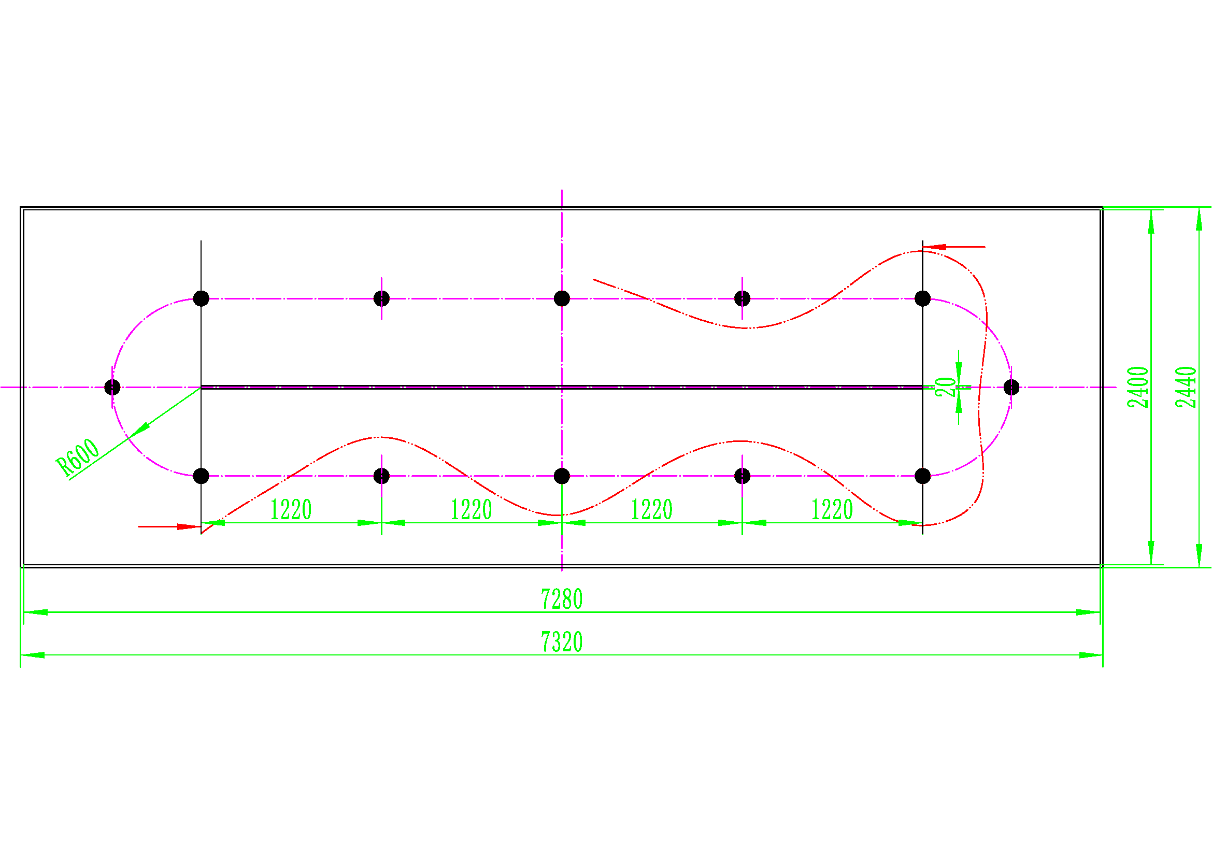
图4 “S环形”赛道示意图
3.2 三维设计及3D打印制作环节
要求同1.2.3。
3.3 参赛小车机械拆卸及重装竞赛环节
要求同1.2.4。
3.4 第二轮小车避障行驶竞赛
用装配调试完成的小车，再次进行避障行驶竞赛，规则同1.3.1。
4 现场问辩环节
根据参赛队数量，经各队自愿申请或通过抽签产生参加答辩环节的参赛队。答辩问题涉及本队参赛作品的设计、制造工艺、成本及管理等相关知识。参与答辩的参赛队按答辩得分由高到低排序，得分高于答辩平均分的队将获得总分加分，得分低于答辩平均分的队将得到总分减分。
5 工程设计方案评审
各参赛队需做出针对参赛项目的工程设计方案文件并在参赛报到时提交，共3种文件，每种文件纸质版一式两份，电子版1份；三种文件总分50分，分别为1）结构设计方案，15分；2）加工工艺设计方案，15分；3）工程项目创业企划书，20分。所提交的文件均应由参赛队员自主完成，格式及装订均须符合技术规范和竞赛要求，具体规定及要求由竞赛秘书处另行发布。
各参赛队在报到时还须提交与设计制作有关的3分钟视频1份和PPT文件1份，具体规定及要求由竞赛秘书处另行发布。
竞赛评审组对每个参赛队提交的设计方案文件按减分法进行评阅。各队该项得分计入其竞赛总成绩。

全国大学生工程训练综合能力竞赛秘书处

